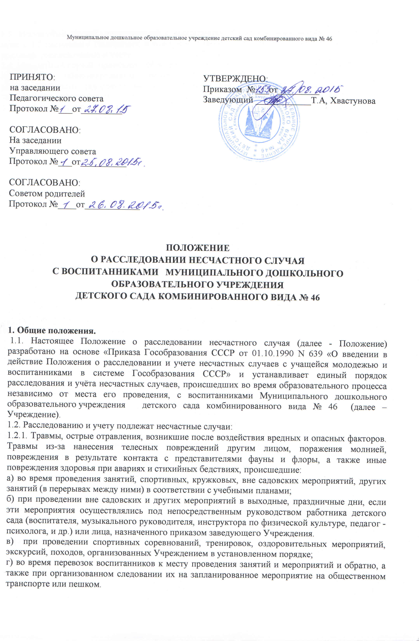1.3. Несчастный случай, происшедший с воспитанником при обстоятельствах, указанных в пункте 1.2 настоящего Положения, в том числе и при нарушении пострадавшим дисциплины, подлежит расследованию и учету.
1.4. Несчастный случай, происшедший во время присмотра и ухода за детьми, а также во время организации образовательного процесса, вызвавший у воспитанника, потерю работоспособности (здоровья) не менее одного дня в соответствии с медицинским заключением, оформляется актом формы Н-2. Все несчастные случаи, оформленные актом формы Н-2, регистрируются в журнале «Регистрации несчастных случаев».
1.5. Администрация Учреждения обязана выдать родителям (законным представителям) акт формы Н-2 о несчастном случае, оформленный на русском языке не позднее трех дней с момента окончания по нему расследования.
1.6. Акт формы Н-2 подлежит хранению в архиве в течение 45 лет.
1.7. Ответственность за правильное и своевременное расследование и учет несчастных случаев, составление акта формы Н-2. разработку и выполнение мероприятии по устранению причин несчастного случая несет руководитель Учреждения, где произошел несчастный случай.
1.8. Контроль за правильным и своевременным расследованием и учетом несчастных случаев, происшедших во время образовательного процесса, а также выполнение мероприятии по устранению причин, вызвавших несчастный случаи, осуществляет отдел образования администрации города Комсомольска на Амуре.
1.9. В случае отказа администрацией детского сада в составлении акта формы Н-2, а также при несогласии родителей (законных представителей) пострадавшего или другого с содержанием акта формы Н-2 конфликт рассматривает отдел образования в срок не более семи дней с момента подачи письменного заявления. Его решение является обязательным для исполнения администрацией Учреждения. При необходимости отдел образования, родитель (законный представитель) воспитанника запрашивает заключение государственного инспектора труда, лечебно-профилактического учреждения об установлении факта несчастного случая, его обстоятельств и причин, определении круга лиц, допустивших нарушения правил по охране труда, стандартов безопасности труда. Заключение государственного инспектора труда по несчастному случаю при конфликтной ситуации является обязательным для исполнения администрацией Учреждения.
1.10.Медицинское учреждение, в которое доставлен (находится на излечении) воспитанник Учреждения, пострадавший при несчастном случае, происшедшем во время образовательного процесса, обязано по запросу руководителя Учреждения выдать медицинское заключение о характере повреждения.
1.11. По окончании срока лечения пострадавшего (пострадавших) руководитель Учреждения направляет в вышестоящий орган - отдел образования администрации города сообщение о последствиях несчастного случая.
1.12. Ответственность за обеспечение безопасных условий образовательного процесса несет заведующий Учреждением.
1.13. Лицо, проводящее занятие или мероприятие, несет персональную ответственность за сохранность жизни и здоровья воспитанников.
1.14. Виновные в нарушении настоящего Положения, сокрытии происшедшего несчастного случая, привлекаются к ответственности согласно действующему законодательству.
2. Расследование и учет несчастных случаев с воспитанниками.
2.1. О каждом несчастном случае, происшедшим с воспитанником педагог или очевидец несчастного случая немедленно извещает непосредственного руководителя Учреждения или дежурного администратора, медицинскую сестру, который обязан: срочно организовать первую доврачебную помощь пострадавшему и его доставку в медпункт или другое лечебное учреждение, сообщить о происшедшем руководителю Учреждения, сохранить до расследования обстановку места происшествия (если это не угрожает жизни и здоровью окружающих и не приведет к аварии).
2.2. Заведующий Учреждением обязан немедленно принять меры к устранению причин, вызвавших несчастный случай, сообщить о происшедшем несчастном случае в отдел образования, родителям (законным представителям) пострадавшего и запросить заключение из медицинского учреждения о характере и тяжести повреждения у пострадавшего.
2.3. Назначить комиссию по расследованию несчастного случая в составе: председатель комиссии - представитель отдела образования, члены комиссии - представитель администрации Учреждения, уполномоченный по ОТ и ТБ, председатель профкома и сотрудник педагогического коллектива.
2.4. Комиссия по расследованию несчастного случая обязана:
2.4.1. В течение трех суток провести расследовании обстоятельств и причин несчастного случая, выявить и опросить очевидцев и лиц, допустивших нарушения правил безопасности жизнедеятельности, по возможности получить; объяснение от пострадавшего.
2.4.2. Перечень документов при регистрации несчастных случаев с воспитанниками.
1. Объяснительная записка педагогического работника.
2. Приказ заведующего Учреждения о назначении комиссии по расследованию несчастного случая.
3. Акт о несчастном случае по форме Н-2 в 4х экземплярах.
4. Объяснительные очевидцев происшествия.
5. Вносится запись в журнал регистрации несчастных случаев с воспитанниками.
6. Заполняется сообщение о последствиях несчастного случая с пострадавшим.
2.4.3. Составить акт о несчастном случае по форме Н-2 в 4-хэкземплярах, разработать мероприятия по устранению причин несчастного случая и направить на согласование отдел образования администрации города. К акту прилагаются объяснения очевидцев, пострадавшего и другие документы, характеризующие состояние места происшествия несчастного случая, наличие вредных и опасных факторов, медицинское заключение и т.д. 2.5. Начальник отдела образования в течение суток после окончания расследования утверждает 4экземпляра акта формы Н-2 и по одному направляет: в Учреждение, где произошел несчастный случай, в архив отдела образования и родителям (законным представителям) пострадавшего.
2.6. Несчастный случай, о котором не сообщили руководителю Учреждения или последствия, от которого проявились не сразу, должен быть расследован в срок не более месяца со дня подачи письменного заявления родителями (законного представителями) пострадавшего. В этом случае вопрос о составлении акта по форме Н-2 решается после всесторонней проверки заявления о происшедшем несчастном случае с учетом всех обстоятельств, медицинского заключения о характере травмы, возможной причины ее происхождения, показаний участников мероприятия и других доказательств. Получение медицинского заключения возлагается на администрацию Учреждения.
2.7. Заведующий Учреждением незамедлительно принимает меры к устранению причин, вызвавших несчастный случай.
2.8. Несчастный случай, происшедший во время проведения дальних походов, экскурсий, (примечание п.2. 1 настоящего Положения), расследуется комиссией отдела образования, на территории, которого произошел несчастный случай. Материалы расследования, включая акт по форме Н-2,направляются в отдел образования по месту нахождения Учреждения.
2.9. Все несчастные случаи, оформленные актом формы Н-2, регистрируются отделом образования, в журнале.
3. Специальное расследование несчастных случаев.
3.1. Специальному расследованию подлежат:
-групповой несчастный случай, происшедший одновременно с двумя или более пострадавшими, независимо от тяжести телесных повреждений:
-несчастный случай со смертельным исходом.
3.2. О групповом несчастном случае, несчастном случае со смертельным исходом руководитель Учреждения обязан немедленно сообщить:
- в отдел образования администрации города;
-родителям (законным представителям) пострадавшего;
-в прокуратуру по месту, где произошел несчастный случай; -местным органам государственного надзора, если указанный несчастный случай произошел на объектах, подконтрольных этим органам.
3.3. Специальное расследование группового несчастного случая и несчастного случая со смертельным исходом проводится комиссии в составе:
- председатель –заведующий Учреждением или его заместитель;
- члены –заместитель заведующего по ВМР, уполномоченный по ОТ и ТБ, председатель профкома.
4 3.4. Комиссия по специальному расследованию немедленно расследует несчастный случай, в течение 10 дней составляет акт специального расследования по прилагаемой форме, оформляет другие необходимые документы и материалы.
3.5. Материалы специального расследования должны включать: -акт специального расследования с приложением к нему копии акта формы Н-2 на каждого пострадавшего в отдельности, которые составляются в полном соответствии с выводами комиссии, проводившей специальное расследование; -планы, схемы и фотоснимки места происшествия; -протоколы опросов, объяснения очевидцев несчастного случая и других причастных лиц, а также должностных лиц, ответственных за соблюдение требований ГОСТов, норм и правил по охране труда, распоряжение об образовании экспертной комиссии и другие распоряжения; -выписку из журнала о проведении инструктажа; -медицинское заключение о характере и тяжести повреждения, причиненного пострадавшему, причинах его смерти; -заключение экспертной комиссии (при необходимости) о причинах несчастного случая, результаты лабораторных и других исследований, экспериментов, анализов и т.п.; -выписки из инструкций, положений, приказов и других актов, устанавливающих меры, обеспечивающие безопасные условия проведения образовательного процесса и ответственных за это лиц.
3.6. По требованию комиссии по специальному расследованию администрация обязана: -пригласить для участия в расследовании несчастного случая специалистов - экспертов, из которых может создаваться экспертная комиссия; -выполнить фотоснимки поврежденного объекта, места несчастного случая и предоставить другие необходимые материалы; -произвести технические расчеты, лабораторные исследования, испытания и др. работы; -предоставить транспортные средства и средства связи, необходимые для расследования; -обеспечить печатание, размножение в необходимом количестве материалов специального расследования несчастного случая. Примечание. Экспертная комиссия создается распоряжением председателя комиссии по специальному расследованию. Вопросы, требующие экспертного заключения, и материал с выводами экспертной комиссии оформляется письменно.
3.7. Расходы на проведение технических расчетов, лабораторных исследований, испытаний и других работ приглашенными специалистами оплачивает Учреждение, где произошел несчастный случай.
3.8. Председатель комиссии, проводившей специальное расследование несчастного случая, в десятидневный срок после его окончания направляет материалы в прокуратуру по месту, где произошел групповой несчастный случай со смертельным исходом. Копии акта специального расследования, акта формы Н-2 (на каждого пострадавшего в отдельности) и приказа заведующего Учреждением по данному несчастному случаю направляются в отдел образования администрации города.
4. Отчетность о несчастных случаях и анализ причин их возникновения.
4.1. На основании актов формы Н-1 администрация Учреждения составляет отчет о пострадавших при несчастных случаях и представляет его в установленном порядке в соответствующие организации.
4.2. Руководитель Учреждения обязан обеспечить анализ причин несчастных случаев, рассмотрение их на заседаниях Общего собрания трудового коллектива, Управляющего совета, Совета родителей (законных представителей) воспитанников Учреждения, разработку и осуществление мероприятий по профилактике травматизма.
4.3. Виновные в нарушении настоящего Положения привлекаются к ответственности согласно действующему законодательству.
Данный локальный акт доведен до родительской общественности МДОУ детского сада комбинированного вида № 46 на родительском собрании. (Протокол №___от___________)

